Инструкция для сотрудников

Публикация данных о выпускных квалификационных работах (ВКР) студентов

Для работы с сайтом ОмГТУ и внутренними веб-сервисами не рекомендуется использовать браузер «Internet Explorer». Установите современный браузер (например, Mozilla Firefox, Chrome, Opera) для доступа ко всем функциям сайта.

- Вход в систему «Электронный кабинет» и привязка данных.
На сайте omgtu.ru перейдите по ссылкам верхнего меню: Сервисы -> Электронный кабинет:
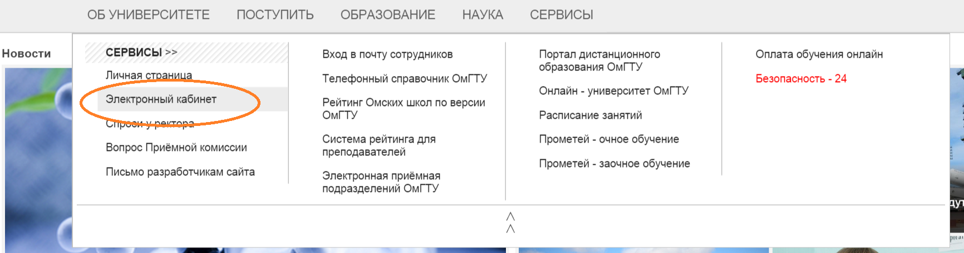
Система предложит зарегистрироваться или авторизоваться, а затем – привязать свои данные к карточке сотрудника. В момент привязки требуется полный ввод фамилии, имени и отчества, а также даты рождения, в противном случае Ваш аккаунт не будет привязан к записи в базе данных сотрудников.
В некоторых случаях система запросит дополнительную проверку по номеру бланка документа, удостоверяющего личность.
После привязки убедитесь, что система опознала Вас как сотрудника (установлена соответствующая галочка на вкладке «Мои данные»).
Право на заполнение данных ВКР имеют научные руководители, работающие в ОмГТУ, а также представители кафедр, уполномоченные заведующими. Показателем разрешения работы с выпускной квалификационной работой (далее – ВКР) является наличие пункта «Загрузка ВКР» в меню слева.

- Выбор студента для заполнения данных ВКР из списка, добавление студентов в список.
Перейдите на страницу «Загрузка ВКР». В списке студентов выберите нужного студента:
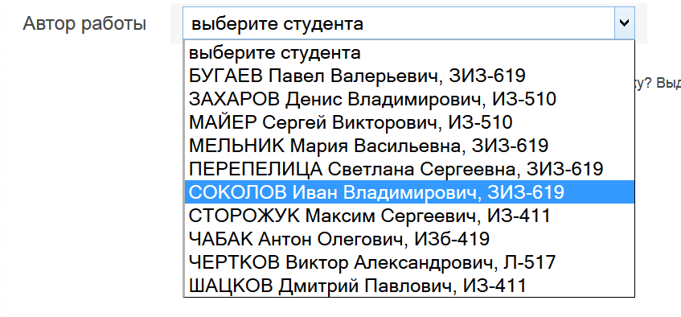
В случае, если студент отсутствует в списке, воспользуйтесь формой добавления. Начните набирать фамилию студента в форме поиска, дождитесь загрузки перечня найденных студентов, после чего, перелистывая перечень, отметьте мышкой нужного студента и нажмите кнопку «Добавить»:
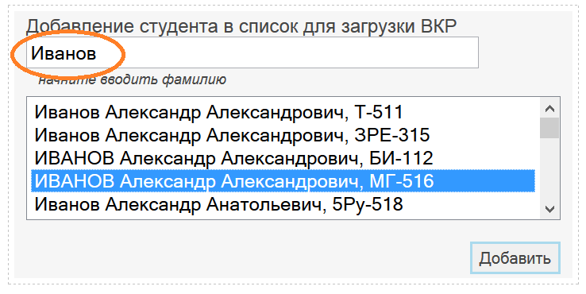

- Заполнение текстовых данных, загрузка файлов работы.
Заполните все текстовые поля для выбранного студента в соответствии с данными ВКР.
Для выбора учёной степени и звания руководителя и рецензента предусмотрен выпадающий список с заданными заранее значениями.
Для загрузки файлов в специальных формах нажмите кнопку «Обзор» или аналогичную (зависит от Вашего Интернет-браузера), выберите файл на локальном компьютере и нажмите кнопку «Загрузить». После успешной загрузки система покажет название загруженного файла. В случае, если размер файла превышает установленные ограничения, уменьшите размер файла с помощью соответствующего редактора. Как правило, большой размер имеют иллюстрации, не оптимизированные для удобного использования. Уменьшить размер иллюстраций позволит снижение значений графического разрешения.
В случае, если работа представлена дополнительными файлами, воспользуйтесь формой загрузки внизу страницы:
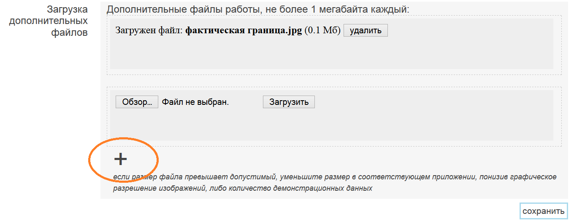
Нажимая на знак «+», Вы можете добавить до десяти форм для загрузки дополнительных файлов.
После ввода всех сведений и загрузки файлов работы нажмите кнопку «Сохранить» внизу страницы.
После сохранения данных перейдите на другого автора ВКР в списке студентов, чтобы начать заполнение сведений о следующей ВКР.

- Требования к загружаемым файлам ВКР.
Основной файл работы должен быть сохранён в текстовом формате «.doc», что позволяет при необходимости проводить проверку на оригинальность работы.
Файлы отзыва и рецензии необходимо отсканировать, или сфотографировать с хорошим качеством, и прикрепить в графическом формате «.jpg».
Дополнительные (не относящиеся к основному тексту) файлы работы загружаются в формате, соответствующем их назначению. Машинописные документы должны быть сохранены в формате «.doc», листы с подписями и печатями – в формате «.jpg», программы и файлы данных – в исходном формате, предоставленном автором работы.

- Поддержка по техническим вопросам работы с системой.
В случае возникновения затруднений с работой функционала системы мы рекомендуем оставить заявку с подробным описанием проблемы в Электронной приёмной ОмГТУ для подразделения «ЦТК и ВТ»: http://omgtu.ru/ctk

